

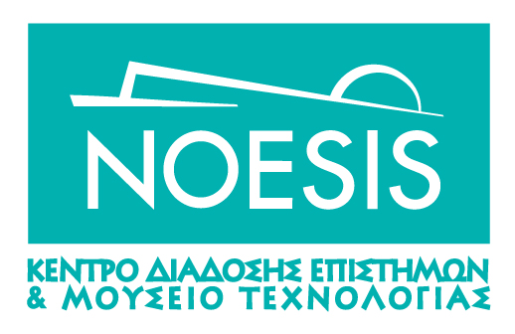

ΕΣΠΑ 2014-2020
ΕΠΙΧΕΙΡΗΣΙΑΚΟ ΠΡΟΓΡΑΜΜΑ:
«ΑΝΑΠΤΥΞΗ ΑΝΘΡΩΠΙΝΟΥ ΔΥΝΑΜΙΚΟΥ, ΕΚΠΑΙΔΕΥΣΗ ΚΑΙ ΔΙΑ ΒΙΟΥ ΜΑΘΗΣΗ 2014-2020»

ΑΞΟΝΕΣ ΠΡΟΤΕΡΑΙΟΤΗΤΑΣ 7,8,9

Αρ. Πρωτ. / Ημερομηνία παραλαβής

ΑΙΤΗΣΗ ΥΠΟΒΟΛΗΣ ΣΧΕΔΙΟΥ ΔΡΑΣΗΣ

ΑΝΑΔΟΧΟ ΣΧΟΛΕΙΟ

Προς το ″ΚΕΝΤΡΟ ΔΙΑΔΟΣΗΣ ΕΠΙΣΤΗΜΩΝ ΚΑΙ ΜΟΥΣΕΙΟ ΤΕΧΝΟΛΟΓΙΑΣ″

Ο κάτωθι υπογεγραμμένος ……………………………………………………………………………………………
με την ιδιότητα του ……………………………………………………………..……………………………………
αποδεχόμενος όλους τους όρους της προκήρυξης του προγράμματος «Μία νέα αρχή στα ΕΠΑΛ», παρακαλώ όπως κάνετε αποδεκτή την αίτησή μας για να υποβάλλουμε συνημμένα το δελτίο σχεδίου δράσης του σχολείου μας. Βεβαιώνουμε ότι όλα τα στοιχεία που έχουν υποβληθεί είναι σωστά και ακριβή για τη συμμετοχή μας στο πρόγραμμα.

Ημερομηνία: …….…………..
(Υπογραφή – Σφραγίδα)

